COMUNICADO DE PRENSA

Ampliaciones del catálogo de interruptores de Würth Elektronik
Pulsadores y un interruptor de red
Waldenburg (Alemania), 13 de agosto de 2025 – Würth Elektronik amplía su programa de interruptores. En la popular gama de pulsadores de corto recorrido aptos para montaje SMD se incorpora un nuevo tamaño con el modelo «WS-TASV SMT Tact Switch 4,5*3,2 mm». Los interruptores están disponibles en tres versiones con diferentes fuerzas de accionamiento. La gama de interruptores de red se amplía con un interruptor basculante especialmente diseñado para espacios reducidos con un dispositivo de pequeñas dimensiones.
Los pulsadores de corto recorrido de Würth Elektronik son adecuados tanto para la conexión y desconexión de funciones como para la señalización. Diseñados para un rango de temperatura de operación de -40 a +85 °C, los Tact Switches están disponibles con fuerzas de accionamiento de 170, 330 y 520 gf. Estos interruptores de corto recorrido, que se utilizan, p. ej., en mandos a distancia ocupan una superficie de 4,5 × 3,2 mm y tienen una altura de 2,5 mm. Las estrictas tolerancias se mantienen gracias a un nuevo proceso de producción automático. La prueba de vida útil a plena carga (50 mA/16 V_{DC}) dio como resultado una vida útil eléctrica de 100.000 ciclos. Los pulsadores también han superado la prueba de niebla salina de 48 horas y han soportado 5 veces el ciclo de soldadura . El material plástico cuenta con la certificación UL94 de inflamabilidad.
Interruptor de red indestructible
El nuevo WS-RSTV (Rocker Switch THT Vertical) para un espacio en el panel de solo 19,2 × 6,8 mm dispone de una conexión rápida de 4,75 mm (0,187"). El marcado mediante termograbado con color integrado en el plástico está disponible con el "1" horizontal o vertical. Este interruptor con una vida útil eléctrica de 10.000 ciclos también se probó a plena carga. El rango de temperatura de funcionamiento es de 0 a +85 °C. El material plástico PA66 cumple la norma UL94 sobre inflamabilidad y ha sido sometido al test Glow Wire (hilo incandescente) a 850 °C conforme a la IEC 60695-2-11 bajo la norma 61058-1 y a una prueba UV conforme a la IEC 60068-2-5. Dispone de las certificaciones UL/ENEC 61058-1 y CQC16002160972. El material de contacto es plata sobre una aleación de cobre.
Servicio
Los dos nuevos interruptores ya están disponibles en stock sin cantidad mínima de pedido. Würth Elektronik proporciona muestras gratuitas previa solicitud. En las páginas de producto en el catálogo online en www.we-online.com/components están disponibles diversos documentos sobre circuitos, seguridad y resultados de pruebas.

Imágenes disponibles
Las siguientes imágenes se encuentran disponibles para impresión y descarga en: https://kk.htcm.de/press-releases/wuerth/
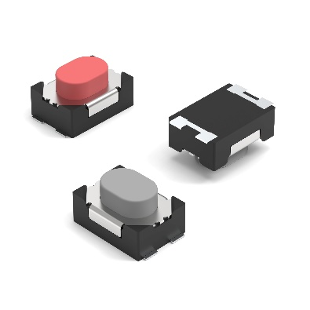  Fuente de la imagen: Würth Elektronik  Würth Elektronik amplía su gama de pulsadores de corto recorrido. | 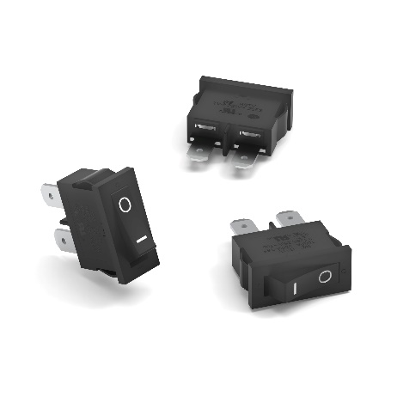  Fuente de la imagen: Würth Elektronik  Este interruptor de red solo requiere un pequeño corte en el panel.

Acerca del Grupo Würth Elektronik eiSos
El Grupo Würth Elektronik eiSos es un fabricante de componentes electrónicos y electromecánicos para la industria electrónica, que aporta soluciones electrónicas innovadoras con su liderazgo tecnológico. Würth Elektronik eiSos es uno de los mayores fabricantes europeos de componentes pasivos y opera en 50 países. Sus plantas de producción en Europa, Asia y América del Norte suministran productos a un creciente número de clientes en todo el mundo.
La gama de productos incluye componentes pasivos, módulos de potencia, aisladores digitales, optoelectrónica, componentes electromecánicos, soluciones de gestión térmica, sensores y módulos inalámbricos. La cartera se completa con soluciones personalizadas.
La clara vocación de servicio de la empresa se caracteriza por la disponibilidad de todos los componentes del catálogo en stock sin una cantidad mínima de pedido, muestras gratuitas, haciendo hincapié en el soporte técnico proporcionado por el departamento técnico de ventas con las herramientas de selección de componentes.
Würth Elektronik forma parte del Grupo Würth, líder del mercado mundial en el desarrollo, la fabricación y la distribución de materiales de montaje y fijación. La empresa emplea a unos 7.500 trabajadores. En el año 2024, el grupo Würth Elektronik generó una facturación de 1.020 millones de euros.
Würth Elektronik: more than you expect!
Más información en www.we-online.com

Más información:  Würth Elektronik eiSos GmbH & Co. KG  Sarah Hurst  Clarita-Bernhard-Strasse 9  81249 München  Alemania  Tel.: +49 7942 945-5186  Correo electrónico:  sarah.hurst@we-online.de  www.we-online.com | Contacto para la prensa:  HighTech communications GmbH  Brigitte Basilio  Brunhamstrasse 21  81249 München  Alemania  Tel.: +49 89 500778-20  Correo electrónico: b.basilio@htcm.de  www.htcm.de

